Unit 17. What would you like to eat? trang 68 Sách bài tập (SBT) Tiếng Anh 5 mới
UNIT 17. WHAT WOULD YOU LIKE TO EAT?
Bài 17. Bạn muốn ăn gì?

A. PRONUNCIATION (Phát âm)
1. Mark the sentence intonation (↷). Then say the sentences aloud.
(Đánh dấu ngữ điệu câu. Sau đó đọc to các câu này)
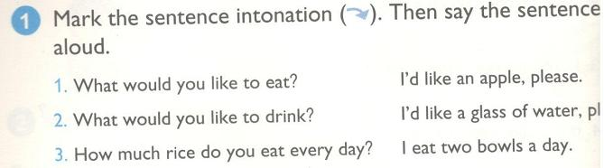
KEY
1. What would you like to eat? ↷ I like an apple, please. ↷
(Bạn muốn ăn gì? Làm ơn cho tôi một quả táo.)
2. What would you like to drink? ↷ I'd like a glass of water, please. ↷
(Bạn muốn uống gì? Làm ơn cho tôi một cốc nước.)
3. How much rice do you eat every day? ↷ I eat two bowls a day. ↷
(Bạn ăn bao nhiêu cơm một ngày? Một ngày tôi ăn hai bát cơm.)
2. Read and complete. Then say the sentences aloud.
(Đọc và hoàn thành. Sau đó đọc to các câu này.)
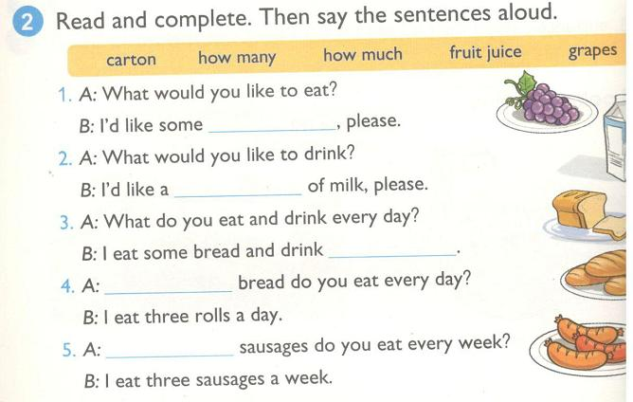
KEY
1. grapes
A: Bạn muốn ăn gì?
B: Làm ơn cho tôi một ít nho.
2. carton
A: Bạn muốn uống gì?
B: Làm ơn cho tôi một hộp sữa.
3. fruit juice
A: Hàng ngày bạn ăn và uống gì?
B: Tôi ăn bánh mì và uống nước hoa quả.
4. How much
A: Bạn ăn bao nhiêu bánh mì mỗi ngày?
B: Một ngày tôi ăn ba ổ bánh mì.
5. How many
A: Mỗi tuần bạn ăn mấy cái xúc xích?
B: Tôi ăn ba cái xúc xích một tuần.
B. VOCABULARY (Từ vựng)
1. Put the words into the correct columns.
(Xếp các từ sau vào đúng cột)
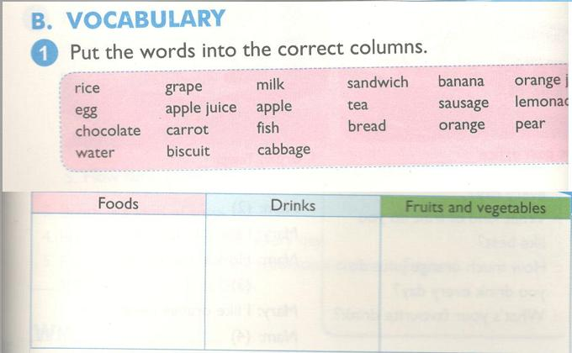
KEY
Foods: rice, sandwich, egg, sausage, chocolate, fish, bread, biscuit
(Đồ ăn: cơm, bánh sandwich, trứng, xúc xích, sô cô la, cá, bánh mì, bánh quy)
Drinks: milk, orange juice, apple juice, tea, lemondade, water
(Đồ uống: sữa, nước cam, nước táo, trà, nước chanh, nước lọc)
Fruits and vegetables: grape, banana, apple, carrot, orange, pear, cabbage
(Quả và rau: nho, chuối, táo, cà rốt, cam, lê, bắp cải)
2. Look, read and complete.
(Nhìn, đọc và hoàn thành)
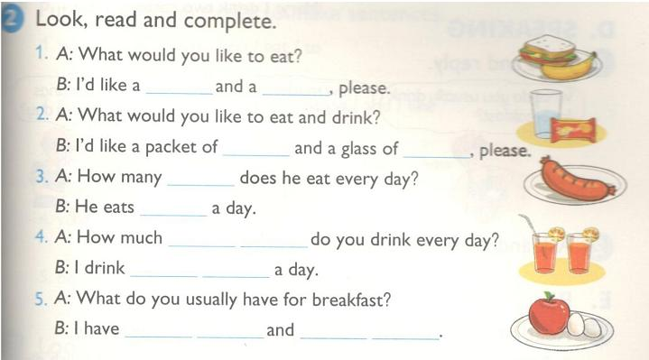
KEY
1. sandwich/ banana, banana/ sandwich
A: Bạn muốn ăn gì?
B: Làm ơn cho tôi một cái bánh sandwich và một quả chuối.
2. biscuits, water
A: Bạn muốn ăn và uống gì?
B: Làm ơn cho tôi một gói bánh quy và một cốc nước.
3. sausages, one
A: Một ngày anh ta ăn mấy cái xúc xích?
B: Anh ấy ăn một cái một ngày.
4. fruit juice, two glasses
A: Một ngày bạn uống bao nhiêu nước hoa quả?
B: Tôi uống hai cốc một ngày.
5. two eggs/ an/ one apple, an/ one apple/ two eggs
A: Bữa sáng bạn thường ăn gì?
B: Tôi ăn một quả táo và hai quả trứng.
C. SENTENCE PATTERNS (Mẫu câu)
1. Read and match. (Đọc và nối)
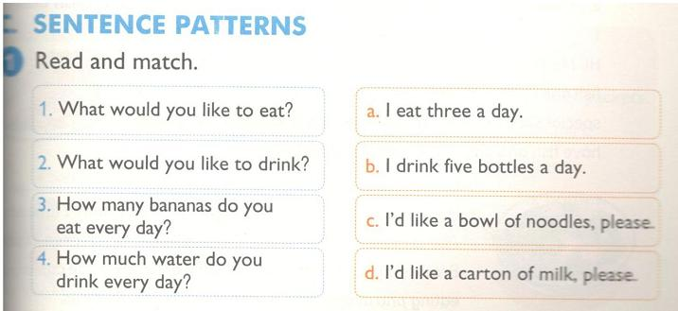
KEY
1. c
Bạn muốn ăn gì? Làm ơn cho tôi một bát mì.
2. d
Bạn muốn uống gì? Làm ơn cho tôi một hộp sữa.
3. a
Bạn ăn mấy quả chuối một ngày? Tôi ăn ba quả một ngày.
4. b
Bạn uống bao nhiêu nước một ngày? Tôi uống năm chai một ngày.
2. Read and complete. Use the questions in the box.
(Đọc và hoàn thành. Sử dụng các câu hỏi trong khung)
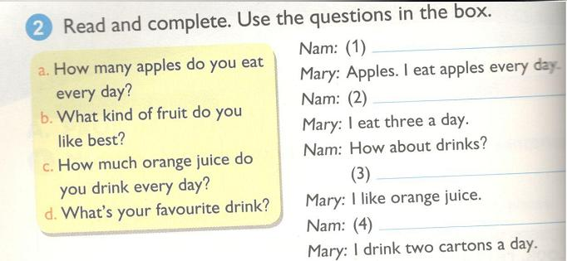
KEY
1. b 2. a 3. d 4. c
Nam: Bạn thích quả gì nhất?
Mary: Táo. Tớ ăn táo hàng ngày.
Nam: Một ngày bạn ăn mấy quả táo?
Mary: Tớ ăn ba quả một ngày.
Nam: Thế còn nước uống? Bạn thích uống gì nhất?
Mary: Tớ thích nước cam.
Nam: Một ngày bạn uống bap nhiêu nước cam?
Mary: Tớ uống hai hộp một ngày.
D. SPEAKING (Nói)
1. Read and reply. (Đọc và trả lời)
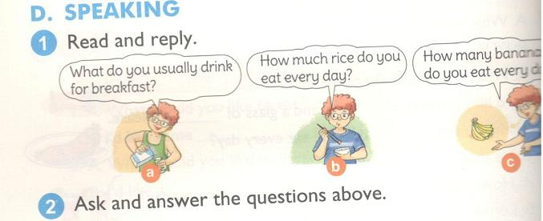

a. Bạn thường uống gì vào bữa sáng?
b. Một ngày bạn ăn bao nhiêu cơm?
c. Một ngày bạn ăn mấy quả chuối?
2. Ask and answer the questions above.
(Hỏi và trả lời các câu hỏi trên)
E. READING (Đọc)
1. Read and match the headings with the paragraphs.
(Đọc và nối các tiêu đề sau với các đoạn)
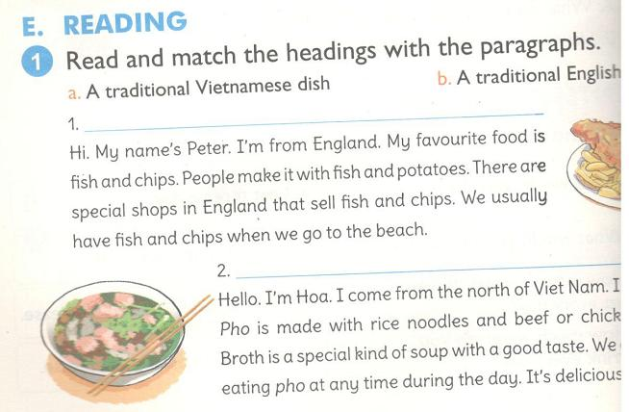
KEY
1. b 2. a
1. Món ăn truyền thống của Anh
Chào. Tên tôi là Peter. Tôi đến từ nước Anh. Món ăn ưa thích của tôi là cá và khoai tây chiên. Người ta làm nó với cá và khoai tây. Ở Anh có nhiều cửa hàng chuyên bán cá và khoai tây chiên. Chúng tôi thường ăn cá và khoai tây chiên khi ra biển.
2. Món ăn truyền thống của Việt Nam
Xin chào. Tôi là Hoa. Tôi đến từ miền bắc Việt Nam. Tôi rất thích ăn phở. Phở được nấu từ sợi phở và nước dùng gà hoặc bò. Nước dùng là một loại nước súp đặc biệt có vị thơm ngon. Chúng tôi có thể ăn phở bất cứ lúc nào trong ngày. Nó vô cùng ngon.
2. Read again and tick True (T) or False (F).
(Đọc lại và đánh dấu Đúng (T) hoặc Sai (F)
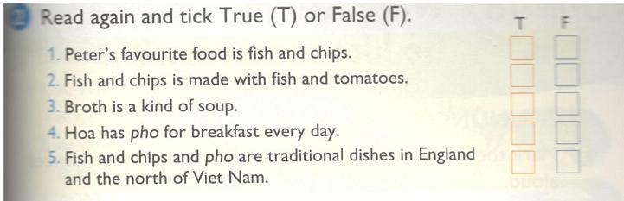
KEY
1. T
Món ăn ưa thích của Peter là cá và khoai tây chiên.
2. F
Cá và khoai tây chiên được làm từ cá và cà chua.
3. T
Nước dùng là một loại nước súp.
4. F
Hoa ăn phở hàng ngày.
5. T
Cá và khoai tây chiên và phở là các món ăn truyền thống của Anh và Việt Nam.
F. WRITING (Viết)
1. Put the words in order to make sentences.
(Sắp xếp các từ sau để tạo thành câu)
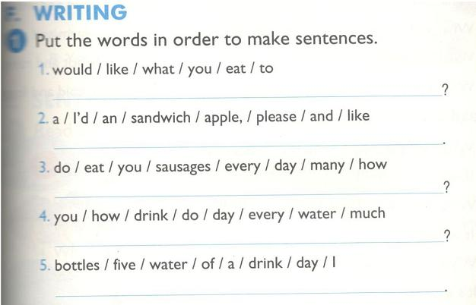
KEY
1. What would you like to eat?
Bạn muốn ăn gì?
2. I'd like a sandwich and an apple, please.
Làm ơn cho tôi một bánh sandwich và một quả táo.
3. How many sausages do you eat every day?
Một ngày bạn ăn mấy cái xúc xích?
4. How much water do you drink every day?
Một ngày bạn uống bao nhiêu nước?
5. I drink five bottles of water a day.
Một ngày tôi uống năm chai nước.
2. Look at the shopping list. Write the questions.
(Xem danh sách mua sắm sau. Viết các câu hỏi)
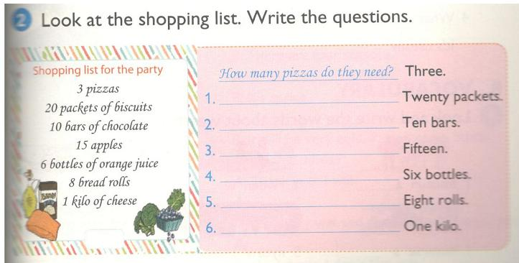
Danh sách mua sắm cho bữa tiệc
3 bánh pizza
20 gói bánh quy
10 thanh sô cô la
15 quả táo
6 chai nước cam
8 ổ bánh mì
1 cân phô mai
KEY
How many pizzas do they need? Three.
Họ cần mấy cái bánh pizza? Ba cái.
1. How many (packets of) biscuits do they need? Twenty packets.
Họ cần bao nhiêu (gói) bánh quy? Hai mươi gói.
2. How many bars of chocolate/ How much chocolate do they need? Ten bars.
Họ cần bao nhiêu thanh sô cô la/ Họ cần bao nhiêu sô cô la? Mười thanh.
3. How many apples do they need? Fifteen.
Họ cần bao nhiêu táo? Mười lăm quả.
4. How many bottles of orange juice/ How much orange juice do they need? Six bottles.
Họ cần mấy chai nước cam/ Họ cần bao nhiêu nước cam? Sáu chai.
5. How much bread/ How many bread rolls do they need? Eight rolls.
Họ cần bao nhiêu bánh mì/ Họ cần mấy ổ bánh mì? Tám ổ.
6. How many kilos of cheese/ How much cheese do they need? One kilo.
Họ cần mấy cân phô mai/ Họ cần bao nhiêu phô mai? Một cân.

